第二节 《回答》
教学目标：
掌握北岛的《回答》的内容和艺术风格。
重点难点：
1、 作品的现代文学内涵
2、 作品的艺术特色。

一、作者：北岛（1949—）原名赵振开。
祖籍浙江湖州，生于北京。1969年高中毕业后当工人，1989年后移居海外。以赵振开的名字发表小说《波动》、《稿纸上的月亮》。主编过在青年中影响颇大的民间刊物《今天》。1979年开始发表诗作，出有《北岛诗集》，与别人的合集《五人诗选》。
二、内容分析
（一）[1自然段]以警言格句对特定历史时期的荒谬、丑恶（卑鄙者和高尚者的错位）的揭露和愤怒。
“卑鄙是卑鄙者的通行证，高尚是高尚者的墓志铭。”这两句广为传颂的名言概括了文革时期无耻的人反而通行无阻，飞黄腾达，而品性高洁反而结局悲惨的现象。而后两句中“镀金的天空”、“死者”、“飘满”、“弯曲”又以具象的方式展示了这种现象的普遍性和罪恶的伪装虚饰。
现代文化内涵：操守与命运的悖反：为仁不富，为富不仁：文明与道德的悖反。
（二）追述产生上述现象之原因（2自然段）
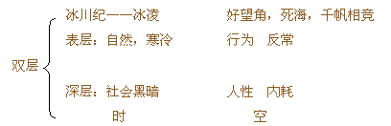
（三）抒情主人公“我”以一个叛逆者的身份对现实的怀疑和挑战。[3—5自然段]
关键词： 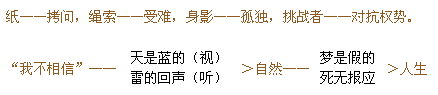
（四）英雄的受难、拯救和理想（6—7自然段）
海洋般的若水注入我心中以换取人类去选择生存的峰顶，我不下地狱谁下地狱——传统文化中的忧患意识、使命感和西方宗教中的受难与拯救。
“转机”、“星斗”是希望和理想，作品于苦涩灰暗中出现了亮点，理想根植于民族文化之中：“五千年的象形文字”，又与现代文明相通：“未来人们凝视的眼睛”。
三、艺术分析：
1、理性批判精神和英雄救赎意识的交织。
正视社会、历史中的黑暗和丑恶，不讳饰，但自我不是一个批判者、旁观者，而是承受苦难，唤醒和拯救民众，这构成了那个时代的强音。北岛（英雄）——崔健（无奈：一无所有）——王朔（玩世：一点正经没有）。
2、象征和隐喻。
前者：星斗眼睛海洋陆地
后者：冰川纪死海冰凌纸绳索身影

